**История создания ШСК «Быстрее, выше, сильнее»**

01 сентября 2021 года на базе МБОУ СОШ №30 открыл свою деятельность школьный спортивный клуб «Быстрее, выше, сильнее». Руководителем клуба была назначена учитель по физической культуре Корепанова Светлана Николаевна.

У клуба есть своя эмблема, разработанная учениками школы №30

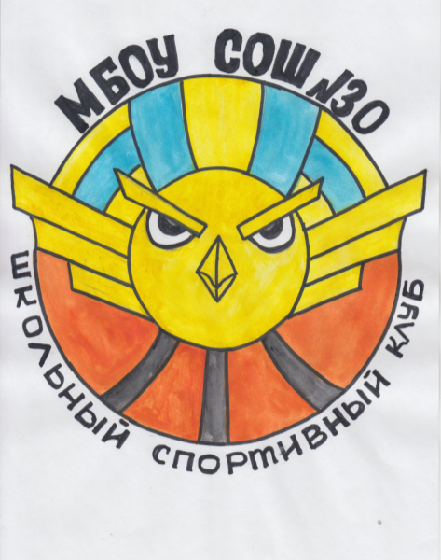

За годы своей деятельности клуб показал хорошие результаты

* Проведение турниров по волейболу, как внутришкольных, так и участие в районных турнирах. (2022 г – 1 место в районе)
* Участие в районных легкоатлетических эстафетах, посвященных 9 мая (2022г – 1 место)
* Проведение Кросса Нации и различных декад бега
* Участие в соревнованиях по ОФП
* Проведение декад лыжного спорта и многое другое.